Entrevista

Proyecto: Sistema de Administración de Venta de Libros de Cocina

Identificación: 0001

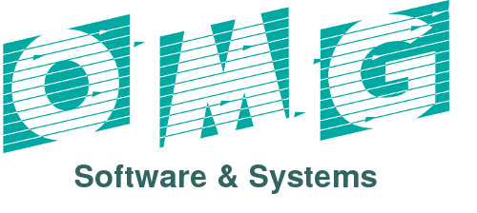
OMG Software & Systems - Abril 2014

Preparada por: OMG Software & Systems

Fecha de preparación: 01/04/2014

Fase en la que se encuentra el proyecto: Elicitación de requerimientos.

Documentos a que se hacen referencias: Ninguno.

Lugar de la entrevista: Residencia del Cliente.

Fecha/Hora/Duración de la entrevista: 04/04/2014, 11:40hs, 30 minutos de duración.
Entrevistado: Emanuel y Macarena Cargo: Dueños

Objetivo a lograr: Obtener información sobre la empresa y las funcionalidades que debe cumplir el sistema.

Cuerpo de la entrevista (preguntas con sus respuestas):

-¿Qué estados puede tener un pedido?
-Sólo los detallados en la planilla que les brindamos.

-¿Un pedido se podría cancelar?
-Una vez confirmado el pedido, no se puede cancelar.

-¿Deberíamos almacenar las direcciones o alguna otra información de contacto de los clientes?
-Sí, cualquier otra información relevante se podría almacenar.

-¿Se debería incluir una descripción de cada libro en el sistema?
-Sí, de modo que el usuario no registrado, así como también el usuario registrado, puedan saber de qué trata cada libro.

-¿Cómo desean que estén ordenados los libros?
-Queremos que estén ordenados por autor, pero también tener distintos filtros para el ordenamiento de los libros de modo que para el usuario le sea más fácil encontrar el de su preferencia.

-¿Desean tener una sola cuenta de administrador o varias?
-Desearíamos que el administrador pueda agregar o eliminar otro(s) administrador(es), así como también eliminar usuarios, modificar su información, etc.

-¿Qué tipos de usuario podrían existir en el sistema?
-Nos gustaría poder distinguir entre un usuario registrado y no registrado.

-¿Se podría agregar un cuadro donde los usuarios escriban sus comentarios sobre los libros?
-Ahora no, más adelante tal vez.

-¿Se podría agregar una forma de chat o videollamadas para comunicación en línea con los clientes?
-Por ahora tampoco queremos eso, más adelante podría ser.

-¿Desearían que les brindemos una capacitación sobre el uso del nuevo sistema?
-Sí, nos gustaría.

Conclusión de la entrevista

Informe final: Se obtuvieron diversos detalles particulares de los requerimientos a satisfacer por el sistema, así como algunas funcionalidades posibles a futuro.

Información obtenida en detalle:
- Estados de un pedido.
- Información adicional a registrar de los clientes.
- Se requerirá capacitación sobre el sistema.
- Tipos de usuario que diferencia el sistema.
- Se deberá poder ordenar los libros por distintos criterios.

Información pendiente: ninguna.

Documentos que se deben entregar: Ninguno.

Documentos que debe entregar el entrevistado: Ninguno.

Próxima entrevista: N/A.

